**15 детали 2,5*5*47 см**

**Загальна довжина рейки 7,05 метра (3 ш по 3 метра, або 2 шт по 4 м. нарізати по 48 см**

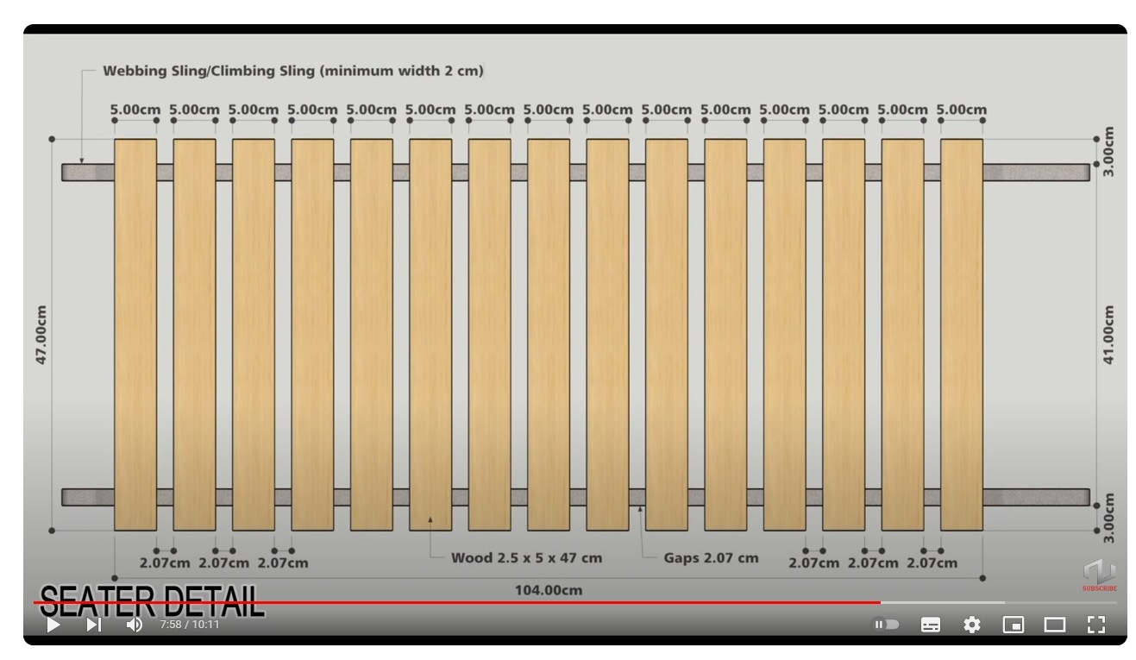

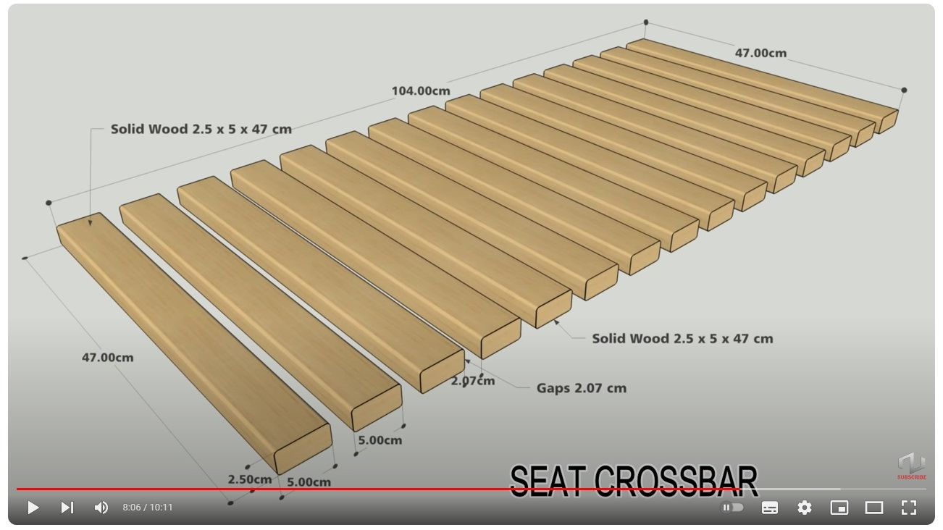

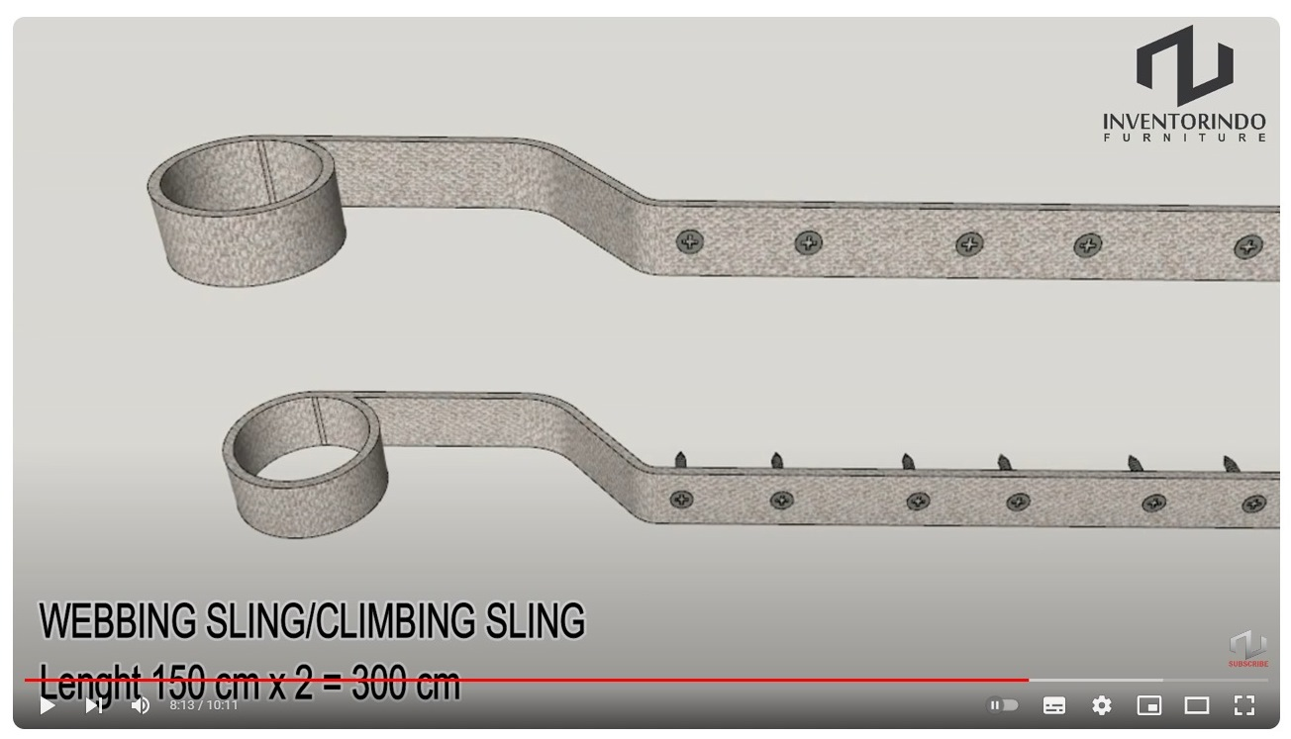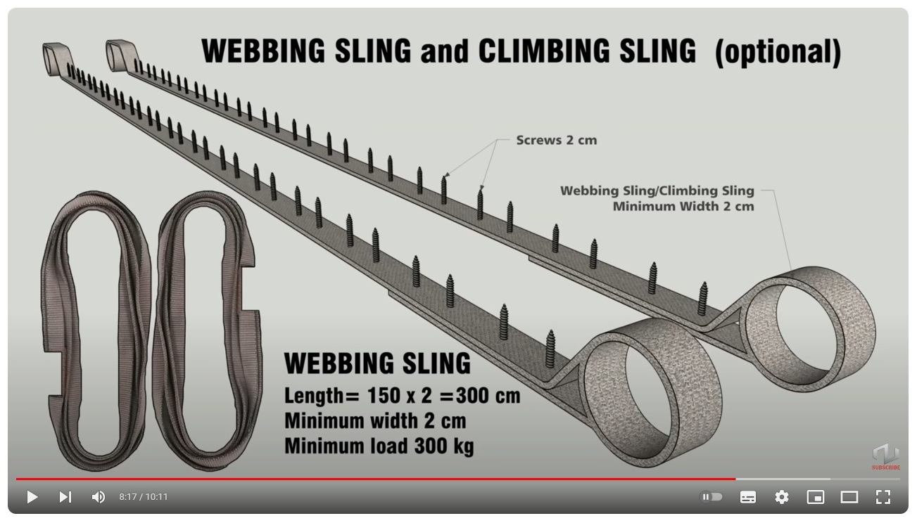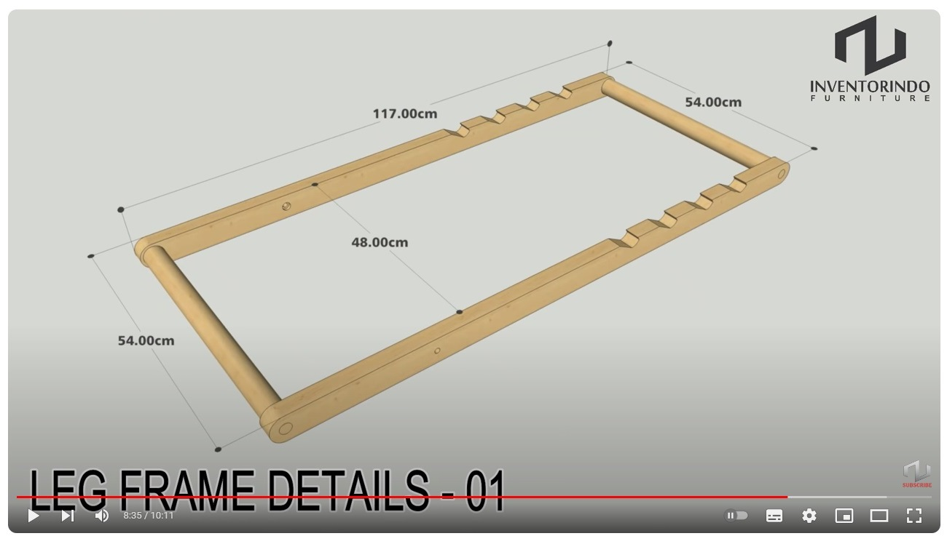

**2 детали по 54 см довжиною якщо кругляк то діаметр 4 см**

**Можливо рейка 2,5*5*48 см (додається до першої деталі)**

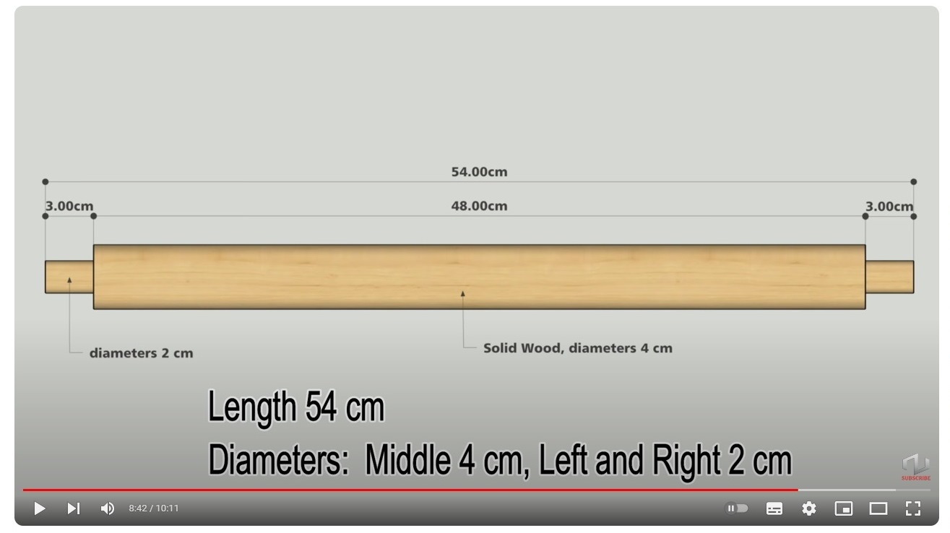

**2 детали 3*5*117 см = 234 см (2,34 м)**

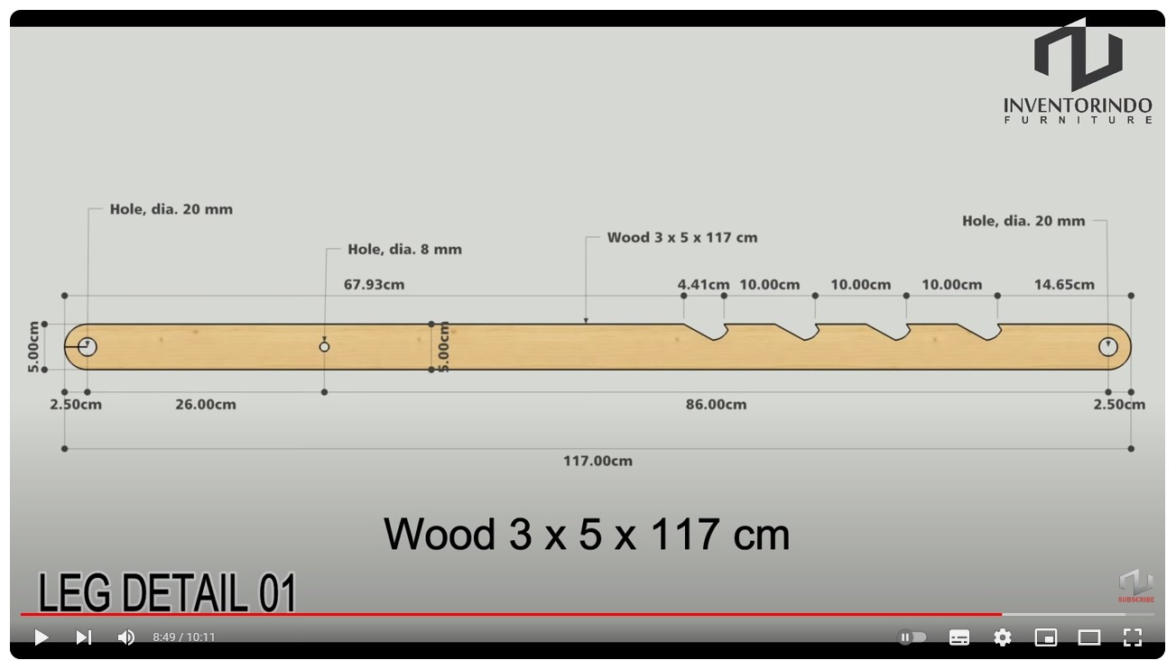

**2 детали**

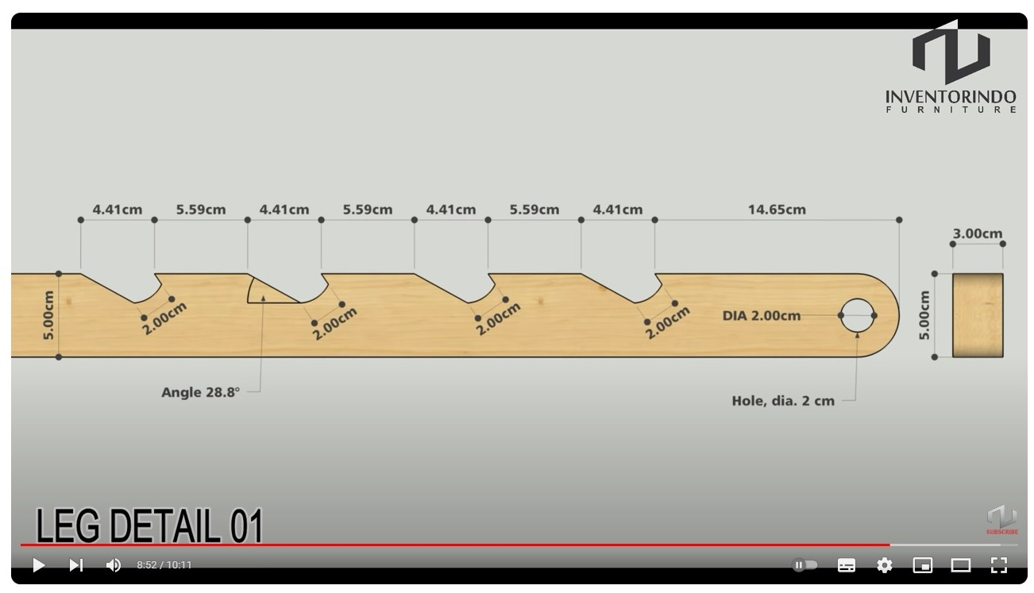

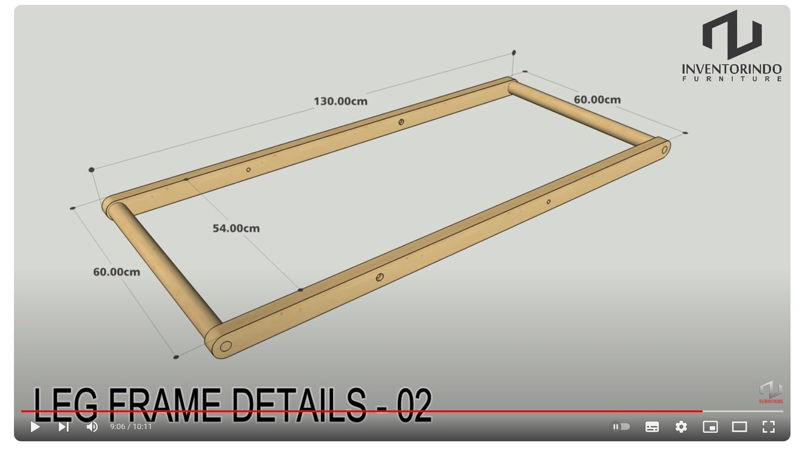

**2 детали по 60 см довжиною якщо кругляк то діаметр 4 см**

**Можливо рейка 2,5*5*54 см (додається до першої деталі)**

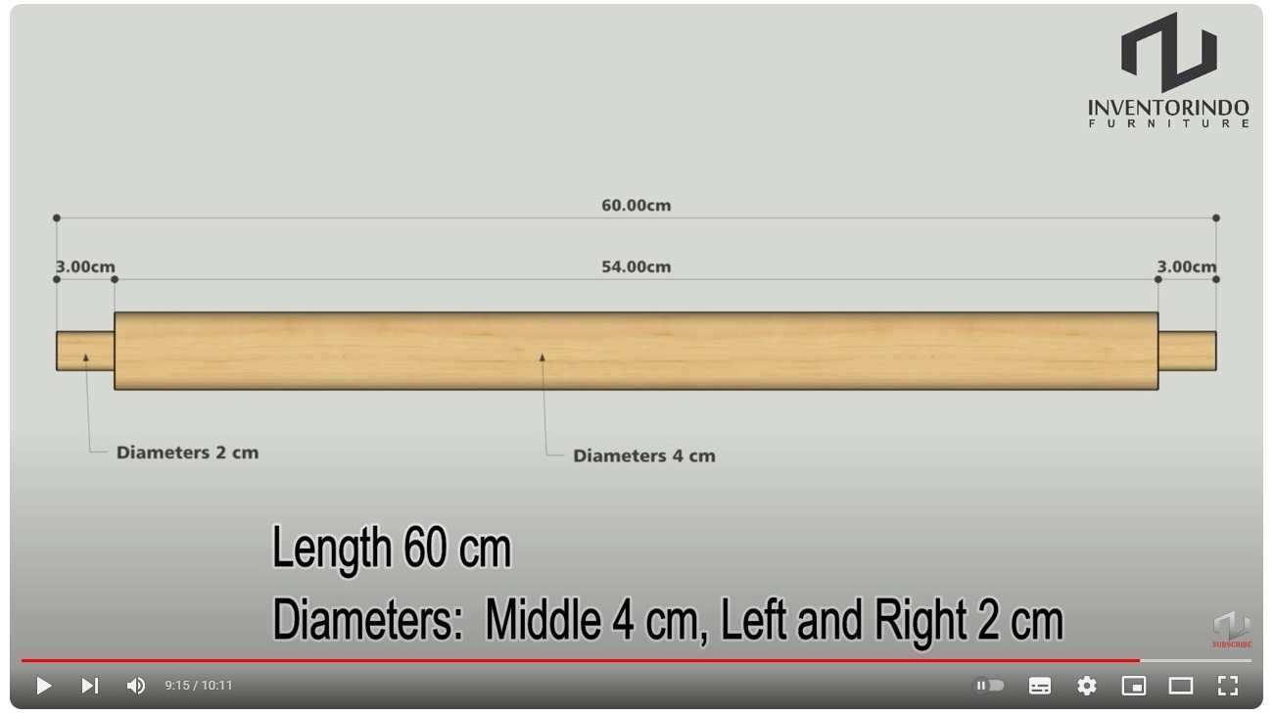

**2 детали 3*5*130 см = 260 см (2,60 м)**

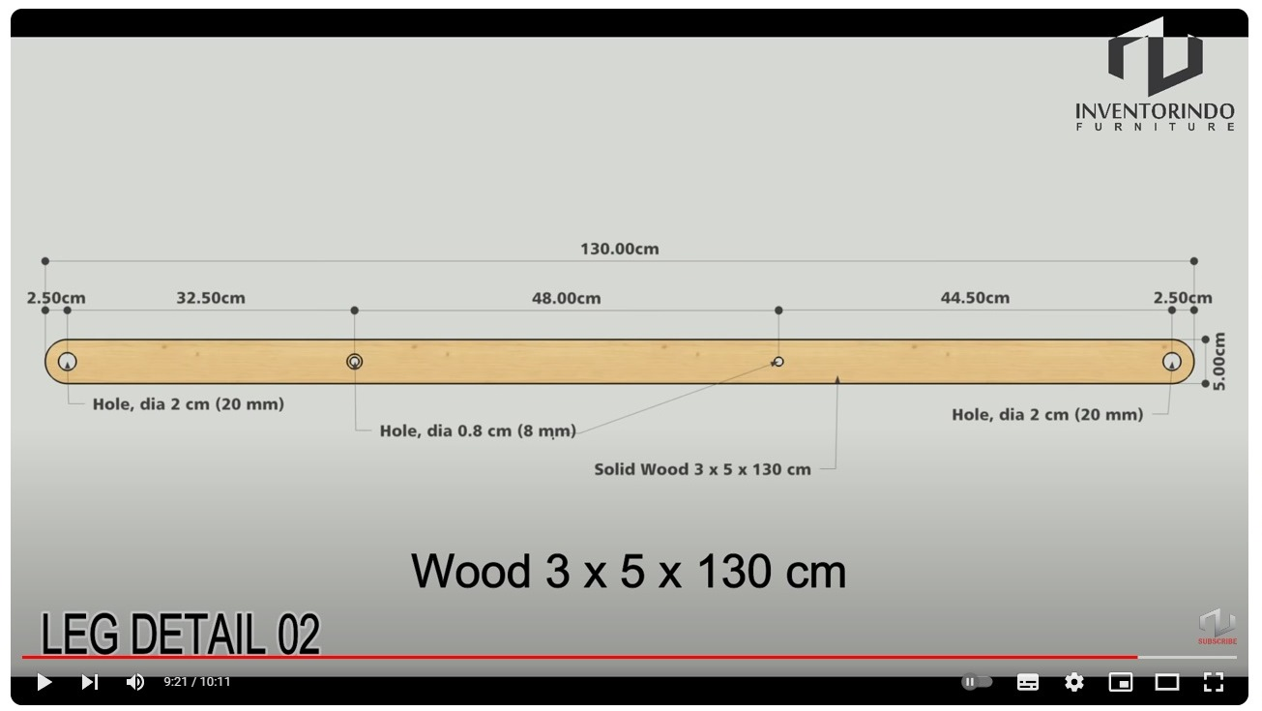

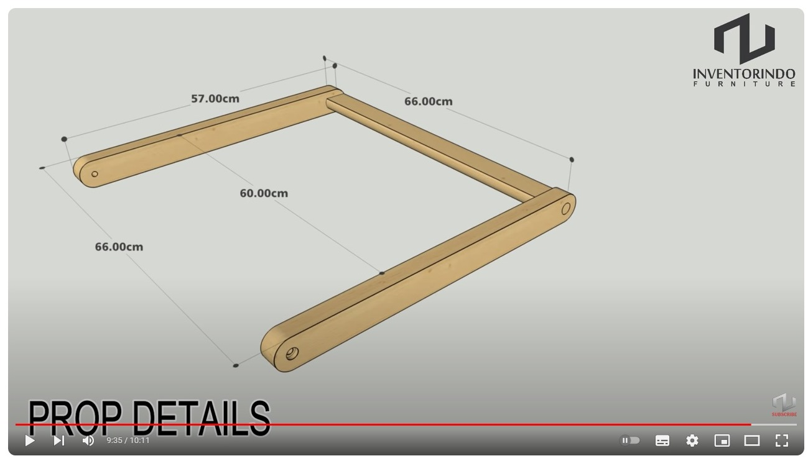

**1 деталь 2*5*66 см (або 2,5*5*66 см** )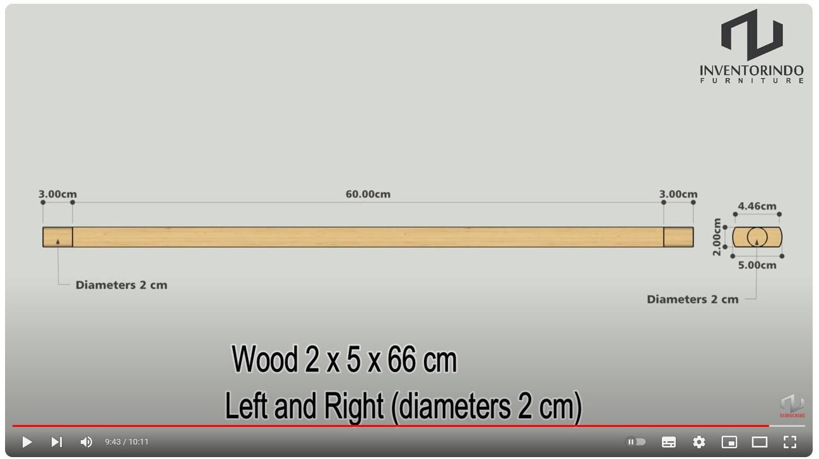

**2 детали 3*5*57 см = 114 см (1,14 м)**

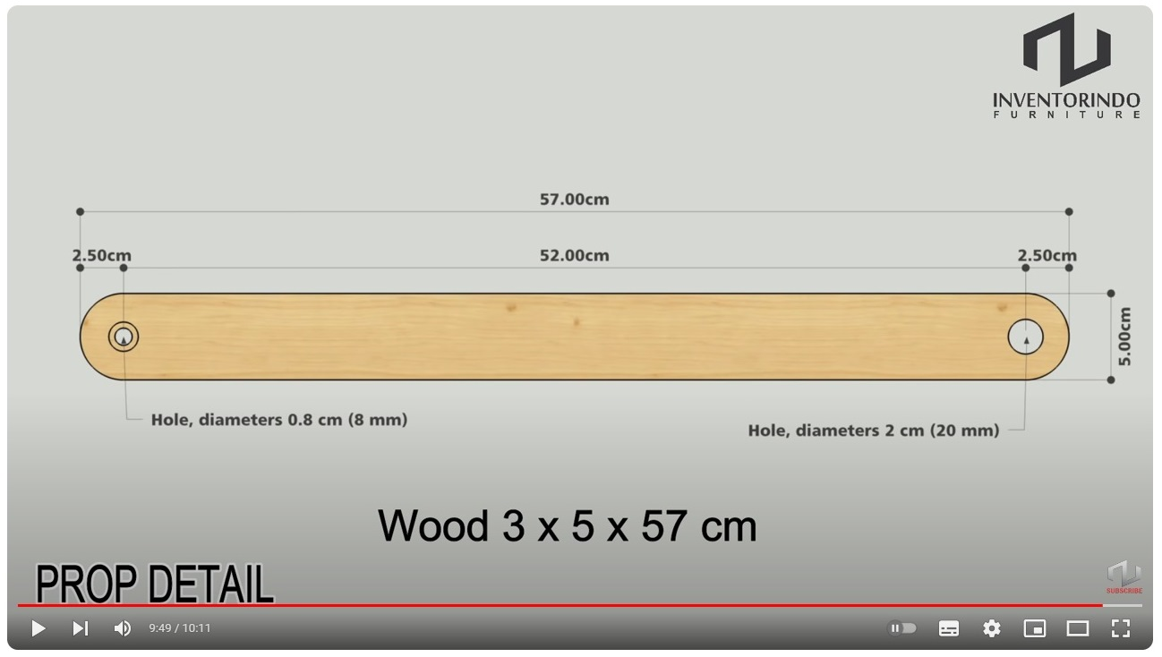

**15 детали 2,5*5*47 см**

**Загальна довжина рейки 7,05 метра (3 ш по 3 метра, або 2 шт по 4 м. нарізати по 48 см**

**2 детали по 54 см довжиною якщо кругляк то діаметр 4 см**

**Можливо рейка 2,5*5*48 см (додається до першої деталі)**

**2 детали 3*5*117 см = 234 см (2,34 м)**

**2 детали по 60 см довжиною якщо кругляк то діаметр 4 см**

**Можливо рейка 2,5*5*54 см (додається до першої деталі)**

**2 детали 3*5*130 см = 260 см (2,60 м)**

**1 деталь 2*5*66 см (або 2,5*5*66 см** )

**2 детали 3*5*57 см = 114 см (1,14 м)**

**Всього необхідно матеріалу**

**2,5*5*47 см - 15 детали 705 см (7,05 м)**

**2,5*5*48 см - 2 детали 96 см (0,96 м), якщо кругляк то діаметр 4 см по 54 см довжиною**

**2,5*5*54 см - 2 детали 108 см (1,08 м), якщо кругляк то діаметр 4 см по 60 см довжиною**

**2,5*5*66 см - 1 деталь 66 см (0,66 м)**

**20 деталей 975 см (9,75 м)**

**3*5*117 см - 2 детали 234 см (2,34 м)**

**3*5*130 см - 2 детали 260 см (2,60 м)**

**3*5*57 см - 2 детали = 114 см (1,14 м)**

**6 деталей загальною довжиною 608 см (6,08 м)**